BỘ CÔNG THƯƠNG
ĐẠI HỌC CÔNG NGHIỆP THÀNH PHỐ HỒ CHÍ MINH
KHOA CÔNG NGHỆ ĐIỆN TỬ

NGUYỄN LÊ ĐỨC QUÝ

MÔ HÌNH BÃI GỬI XE KẾT HỢP KIỂM TRA NỒNG ĐỘ CỒN

Chuyên ngành: [Điền chuyên ngành]
Mã chuyên ngành: [Điền mã chuyên ngành]

ĐỀ CƯƠNG KHOÁ LUẬN TỐT NGHIỆP

THÀNH PHỐ HỒ CHÍ MINH, NĂM 2026

THÔNG TIN CHUNG
Họ và tên sinh viên: Nguyễn Lê Đức Quý MSSV: 22667101
Lớp: [Điền] Khóa: [Điền]
Chuyên ngành: [Điền] Mã chuyên ngành: [Điền]
Số điện thoại và email: [Điền]
Địa chỉ liên hệ: [Điền]
Tên đề tài: Mô hình bãi gửi xe kết hợp kiểm tra nồng độ cồn
Người hướng dẫn: [Điền]
Số điện thoại và email người hướng dẫn: [Điền]
Cơ quan công tác: [Điền]
Ngày báo cáo: Chưa có lịch bảo vệ chính thức
Đề cương trình bày nội dung nghiên cứu, phương án thực hiện và tiến độ xây dựng mô hình bãi gửi xe kết hợp kiểm tra nồng độ cồn, cập nhật đến ngày 30/10/2026. Đề tài đang trong quá trình hoàn thiện; các kết quả chạy thử sẽ được bổ sung ở giai đoạn thực nghiệm.
Người hướng dẫn Sinh viên
(Ký và ghi rõ họ tên) (Ký và ghi rõ họ tên)

MỤC LỤC
Mở đầu
Chương 1 Tổng quan về đề tài
Chương 2 Cơ sở lý thuyết và phương pháp thực hiện
Chương 3 Phân tích và thiết kế hệ thống
Chương 4 Tiến độ và kế hoạch thực nghiệm
Kết luận và kiến nghị
Tài liệu tham khảo
Phụ lục Minh chứng tiến độ

Danh mục hình ảnh
Hình 2.1 Kit ESP32 NodeMCU-32S CH340
Hình 2.2 Module cảm biến cồn MQ-3
Hình 2.3 Mạch biến trở MKE-M04 tham khảo
Hình 2.4 Module RFID RC522 và thẻ
Hình 2.5 Màn hình OLED 0,96 inch giao tiếp I2C
Hình 2.6 Động cơ servo SG90
Hình 4.1 Diễn biến loss và các chỉ số của lần huấn luyện YOLO
Hình 4.2 Ví dụ phát hiện vùng biển số trên ảnh kiểm định
Hình 4.3 Phân bố nhãn biển số trong dữ liệu huấn luyện
Hình 4.4 Ma trận nhầm lẫn của bộ phát hiện biển số
Hình 4.5 Đường Precision–Recall của bộ phát hiện biển số

Danh mục từ viết tắt
ADC: chuyển đổi tương tự sang số; GPIO: chân vào ra đa dụng; IoT: Internet vạn vật; OCR: nhận dạng ký tự quang học; OLED: màn hình diode phát quang hữu cơ; RFID: nhận dạng bằng tần số vô tuyến; YOLO: mô hình phát hiện đối tượng.

MỞ ĐẦU

1 Đặt vấn đề
Bãi gửi xe cần quản lý lượt vào ra, đối chiếu phương tiện và theo dõi số chỗ. Đề tài bổ sung bước kiểm tra tín hiệu cồn ở lối ra nhằm minh họa cơ chế cảnh báo và giữ cổng đóng khi tín hiệu vượt ngưỡng thử nghiệm. Hệ thống được triển khai ở quy mô mô hình phục vụ nghiên cứu và trình diễn.

2 Mục tiêu
Xây dựng mô hình kết hợp thẻ RFID, nhận diện biển số, điều khiển barie và cảm biến cồn. Phát triển phần mềm giám sát, lưu trạng thái xe và thông tin cảnh báo; đánh giá khả năng phối hợp các thành phần qua các kịch bản kiểm thử có ghi nhận kết quả.

3 Đối tượng và phạm vi
Đối tượng nghiên cứu gồm ESP32, đầu đọc RFID, camera, cảm biến cồn, cơ cấu servo và phần mềm quản lý. Phạm vi dự kiến là một lối vào và một lối ra trong môi trường thử nghiệm. Chưa khẳng định thiết bị đo đạt độ chính xác định lượng hoặc đủ điều kiện sử dụng như thiết bị đo chuyên dụng.

4 Ý nghĩa thực tiễn
Đề tài tạo môi trường thực hành tích hợp hệ thống nhúng, xử lý ảnh và đồng bộ dữ liệu. Kết quả hướng tới minh họa quy trình quản lý phương tiện có bổ sung điều kiện kiểm tra cồn trước khi mở cổng ra.

CHƯƠNG 1 TỔNG QUAN VỀ ĐỀ TÀI

1.1 Nội dung thực hiện
Khảo sát yêu cầu và thiết kế mô hình; lập trình điều khiển RFID, cảm biến, màn hình và servo; xây dựng nhận diện biển số; kết nối cơ sở dữ liệu; xây dựng giao diện quản lý; tích hợp và thực nghiệm.

1.2 Hướng tiếp cận
Phân chia hệ thống thành khối xử lý tại ESP32, khối camera và nhận diện trên máy tính, khối lưu trữ và khối giao diện. Kiểm thử từng khối trước khi kiểm thử toàn bộ chu trình xe vào và xe ra.

1.3 Sản phẩm dự kiến
Mô hình bãi xe hoạt động trong các điều kiện thử nghiệm đã xác định; mã nguồn ESP32 và Python; ứng dụng quản lý; dữ liệu kiểm thử; báo cáo khóa luận và tài liệu hướng dẫn vận hành. Các sản phẩm này là mục tiêu hoàn thiện, chưa được coi là kết quả nghiệm thu.

CHƯƠNG 2 CƠ SỞ LÝ THUYẾT VÀ PHƯƠNG PHÁP THỰC HIỆN

2.1 Kit ESP32 32S CH340
Trong mô hình bãi gửi xe, ESP32 đảm nhiệm việc đọc thẻ, lấy tín hiệu từ cảm biến cồn, cập nhật màn hình và điều khiển barie. Vi điều khiển này có Wi-Fi cùng các giao tiếp SPI, I2C và ADC, thuận tiện cho việc kết nối những linh kiện được sử dụng trong đề tài [5]. Nhờ đó, khối điều khiển tại bãi xe có thể trao đổi dữ liệu với máy tính và ứng dụng quản lý mà không cần bổ sung một bộ kết nối mạng riêng.
Kit ESP32 NodeMCU-32S CH340 được minh họa trong Hình 2.1.
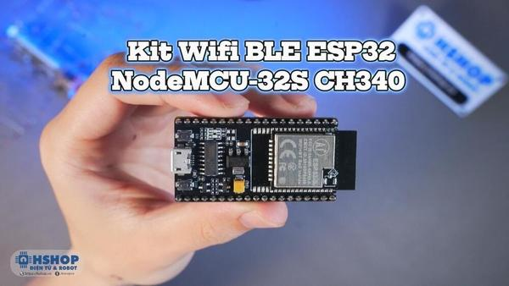
Hình 2.1 Kit ESP32 NodeMCU-32S CH340
Nguồn: Hshop [14]. Ảnh tham khảo, không phải ảnh mô hình đã lắp.
Trên kit, ESP32 và CH340 đảm nhiệm hai công việc khác nhau. ESP32 chạy chương trình điều khiển, còn CH340 chuyển đổi giao tiếp USB sang nối tiếp để nạp chương trình và theo dõi thông báo Serial từ máy tính [6]. Phần nhận diện biển số được xử lý trên máy tính, sau đó gửi kết quả để ESP32 phối hợp xử lý lượt xe.
Trong sketch_aug7a.ino, chương trình khởi tạo SPI cho đầu đọc RFID, Wire cho OLED, hai servo và chân analog GPIO32. Kết nối Firebase sử dụng WiFi, HTTPClient và WiFiClientSecure. Luồng chính kiểm tra lệnh cổng khẩn cấp, cập nhật cấu hình, hiển thị trạng thái và xử lý thẻ vào/ra [1].
Theo mã hiện tại, chu kỳ kiểm tra lệnh khẩn cấp là 10 giây và chu kỳ cập nhật cấu hình là 30 giây; các lệnh delay và yêu cầu mạng có thể làm thời gian phản hồi dài hơn. Vì vậy chưa thể mô tả điều khiển từ app là tức thời. Cần kiểm thử mất kết nối, khởi động lại và khả năng phục hồi trạng thái xe.
Kit ESP32 đã được lắp vào mô hình và chương trình điều khiển đã được xây dựng. Trong giai đoạn tiếp theo, đề tài tập trung kiểm tra nguồn cấp, đối chiếu các chân kết nối và chạy thử chu trình có sự phối hợp giữa ESP32, camera và ứng dụng quản lý.

2.2 Cảm biến cồn MQ-3
Cảm biến MQ-3 được bố trí ở lối ra để thu tín hiệu phục vụ bước kiểm tra cồn trước khi mở barie. Đây là cảm biến bán dẫn có độ nhạy với hơi cồn; đặc tính đáp ứng phụ thuộc điều kiện đo và loại cảm biến được sử dụng [7]. Vì vậy, việc đọc được tín hiệu mới là bước đầu, còn việc xác định nồng độ cần có quá trình hiệu chuẩn.
Module cảm biến cồn MQ-3 được minh họa trong Hình 2.2.
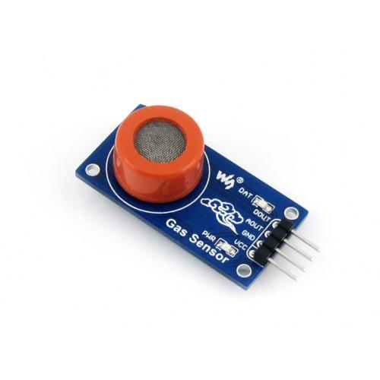
Hình 2.2 Module cảm biến cồn MQ-3
Nguồn: MLAB / Waveshare [15]. Ảnh tham khảo, không phải ảnh mô hình đã lắp. Bản module Waveshare dùng để minh họa cảm biến MQ-3.
Đầu vào phần mềm hiện là GPIO32. Mỗi lần kiểm tra, ESP32 đọc 10 mẫu, cách nhau khoảng 10 ms, tính trung bình rồi ánh xạ giá trị ADC 0–4095 sang khoảng 0–1000. Kết quả được lưu trong biến mgL và so sánh với threshold; ngưỡng ban đầu trong mã là 200, có thể cập nhật từ Firebase [1]. Đây là mô tả thuật toán đang triển khai, chưa phải phương pháp đo định lượng đã hiệu chuẩn.
Giá trị sau phép ánh xạ được dùng để thử logic so sánh ngưỡng. Hiện tại, đề tài chưa có đường chuẩn để quy đổi giá trị này thành nồng độ mg/L, dù chương trình và giao diện đang sử dụng nhãn đó. Lấy trung bình nhiều mẫu có thể làm tín hiệu bớt dao động, nhưng không thay thế việc hiệu chuẩn. Vì thế, kết quả ở giai đoạn này được trình bày dưới dạng tín hiệu cồn hoặc giá trị quy đổi.
Phương pháp hoàn thiện dự kiến gồm xác nhận nguồn và mức điện áp đầu ra, làm nóng theo tài liệu đúng linh kiện, ghi mức nền ổn định, thử các điều kiện có kiểm soát và đối chiếu thiết bị tham chiếu nếu cần quy đổi nồng độ. Cần xác định thời gian lấy mẫu, thời gian hồi phục và tiêu chí một lần đo hợp lệ. Khi chưa có điều kiện hiệu chuẩn, phạm vi kết quả giới hạn ở phản ứng tín hiệu và logic đóng/mở cổng.
MQ-3 đã được lắp và có chương trình đọc tín hiệu tại GPIO32. Công việc tiếp theo là kiểm tra mức điện áp đầu ra, ghi nhận tín hiệu nền và đánh giá độ lặp lại qua nhiều lần thử. Kết quả này sẽ là cơ sở để lựa chọn cách xử lý và diễn giải tín hiệu phù hợp.

2.3 Mạch biến trở MK M04
Mạch biến trở MK M04 là một trong những linh kiện đã được lắp trên mô hình. Tuy nhiên, phần mô tả mạch hiện chưa xác định rõ đường nối và nhiệm vụ của module này. Do đó, vai trò cụ thể của MK M04 sẽ được bổ sung sau khi đối chiếu với mạch thực tế.
Mạch biến trở MKE-M04 tham khảo được minh họa trong Hình 2.3.
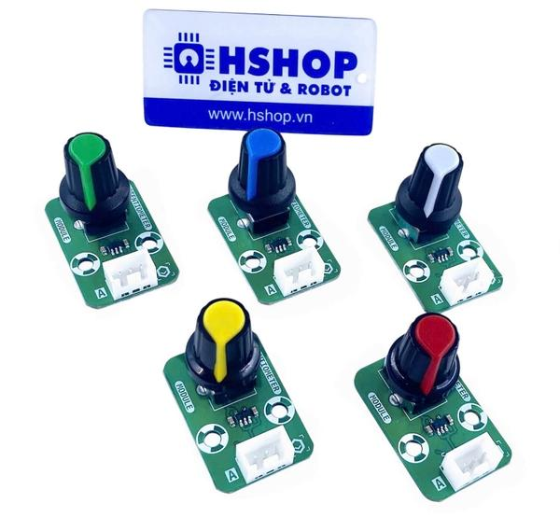
Hình 2.3 Mạch biến trở MKE-M04 tham khảo
Nguồn: Hshop [16]. Ảnh tham khảo, không phải ảnh mô hình đã lắp. Cần đối chiếu mã MKE-M04 với linh kiện MK M04 thực tế.
Về chức năng chung, biến trở cho phép thay đổi điện trở; nếu được mắc thành bộ chia áp thì có thể tạo điện áp điều chỉnh tại đầu lấy tín hiệu. Tuy nhiên, chức năng thực tế trong mô hình phụ thuộc cách nối các chân. Vì vậy chưa thể khẳng định module này khuếch đại, hiệu chuẩn hoặc giảm áp tín hiệu MQ-3.
Phần thiết kế cần bổ sung tên các chân, điện áp cấp, vị trí đầu ra và điểm nối trên ESP32 hoặc cảm biến. Sau đó đo đầu ra ở các vị trí điều chỉnh và ghi nhận ảnh hưởng lên ADC. Nếu module được dùng để giả lập tín hiệu, phải tách kết quả thử logic bằng biến trở khỏi kết quả đo từ MQ-3.
MK M04 đã được lắp, nhưng phần thuyết minh còn cần bổ sung sơ đồ kết nối và kết quả đo đầu ra. Những thông tin này sẽ giúp giải thích rõ tác dụng của module trong quá trình vận hành.

2.4 Đầu đọc RFID RC522
Module RC522 được sử dụng để đọc thẻ gửi xe. Vi mạch MFRC522 trên module làm việc ở tần số 13,56 MHz và hỗ trợ các loại thẻ theo giao thức được nhà sản xuất quy định [8]. Trong phạm vi đề tài, chương trình sử dụng UID của thẻ để quản lý lượt xe vào và ra.
Module RFID RC522 và thẻ được minh họa trong Hình 2.4.
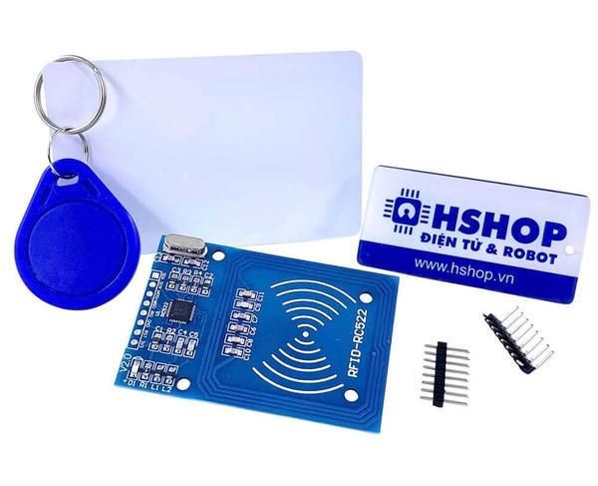
Hình 2.4 Module RFID RC522 và thẻ
Nguồn: Hshop [17]. Ảnh tham khảo, không phải ảnh mô hình đã lắp.
Mã nguồn dùng thư viện MFRC522 và tạo hai đối tượng rfid_in, rfid_out trên giao tiếp SPI. Chân chọn đầu đọc vào là GPIO14, reset GPIO26; đầu đọc ra dùng GPIO5 và reset GPIO27. Các chân SPI còn lại được khởi tạo bằng SPI.begin() không truyền tham số, nên phải đối chiếu cấu hình board với dây thực tế trước khi lập sơ đồ cuối cùng [1].
Hàm readUID chuyển các byte UID thành chuỗi hexadecimal viết hoa. Chuỗi này được dùng với dữ liệu XeTrongBai và DanhSachDen. UID là mã thẻ trong hệ thống; trường dữ liệu CCCD trong mã hiện đang nhận UID, không chứng minh có chức năng đọc căn cước công dân.
Thiết kế cần liên kết UID với biển số và cùng một lượt gửi xe. Khi ra, việc thẻ tồn tại trong bãi chưa đủ thay thế kiểm tra đúng cặp thẻ–biển số. Cần thử thẻ lặp, thẻ không có trong bãi và thẻ của xe khác. Sinh viên đã xác nhận lắp RC522 nhưng chưa xác nhận số lượng module; cấu hình hai đầu đọc mới được xác nhận ở mức mã nguồn.

2.5 Màn hình OLED 0,96 inch I2C
Màn hình OLED được đặt tại mô hình để hiển thị hướng dẫn và trạng thái xử lý. Người sử dụng có thể theo dõi số chỗ còn lại, thông báo quẹt thẻ và kết quả kiểm tra tại cổng mà không phải quan sát màn hình máy tính. Cách bố trí này giúp việc thử nghiệm và thao tác tại mô hình thuận tiện hơn.
Màn hình OLED 0,96 inch giao tiếp I2C được minh họa trong Hình 2.5.
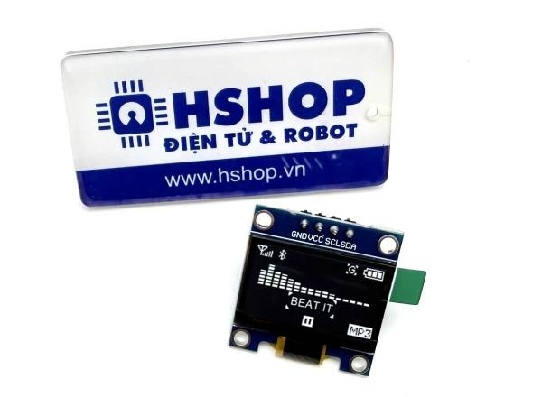
Hình 2.5 Màn hình OLED 0,96 inch giao tiếp I2C
Nguồn: Hshop [18]. Ảnh tham khảo, không phải ảnh mô hình đã lắp.
Mã hiện sử dụng Adafruit_GFX và Adafruit_SSD1306, cấu hình bộ đệm ảnh 128 × 64, bus I2C với SDA GPIO21, SCL GPIO22 và địa chỉ 0x3C [1]. Các giá trị này là cấu hình phần mềm đang dùng; cần xác nhận đúng địa chỉ và bộ điều khiển của màn hình đã lắp.
Hàm showMessage hiển thị tối đa ba dòng thông báo. Trong vòng lặp, màn hình mặc định được cập nhật khoảng mỗi giây; khi xử lý xe ra, chương trình hiển thị giá trị cảm biến và quyết định điều khiển. Nhãn mg/L hiện trên OLED cần điều chỉnh phù hợp với tình trạng chưa hiệu chuẩn.
Màn hình OLED đã được lắp. Khi chạy thử, đề tài sẽ kiểm tra độ rõ của nội dung và thời gian giữ thông báo, đặc biệt ở bước hiển thị kết quả kiểm tra cồn, để người dùng có đủ thời gian đọc trước khi màn hình trở về trạng thái chờ.

2.6 Động cơ servo RC SG90
Servo SG90 được dùng để nâng và hạ thanh barie. Loại servo đã lắp có hành trình danh định 0–180 độ, nhưng mô hình chỉ sử dụng hai vị trí đóng và mở. Góc điều khiển sẽ được điều chỉnh theo cách gắn tay servo và thanh chắn để cơ cấu chuyển động thuận lợi.
Động cơ servo SG90 được minh họa trong Hình 2.6.
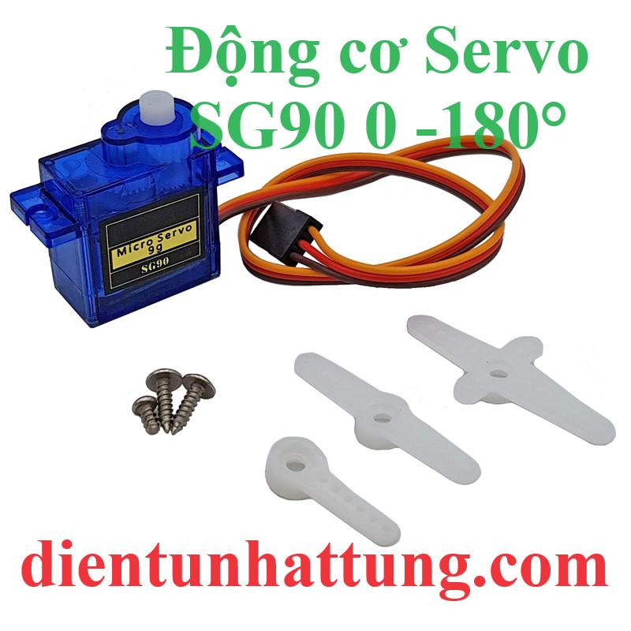
Hình 2.6 Động cơ servo SG90
Nguồn: Điện tử Nhật Tùng [19]. Ảnh tham khảo, không phải ảnh mô hình đã lắp.
Firmware sử dụng ESP32Servo với chân tín hiệu GPIO25 cho cổng vào và GPIO13 cho cổng ra. Chương trình đặt tần số điều khiển 50 Hz, cấu hình giới hạn xung 500–2400 microgiây, góc đóng 0 độ và góc mở 90 độ [1]. Đây là tham số trong chương trình, chưa phải xác nhận giới hạn cơ khí an toàn của từng servo thực tế.
Trong nhánh xe ra hợp lệ, servo mở rồi chương trình chờ 4 giây trước khi đóng nếu không có trạng thái mở khẩn cấp. Mã này chưa chứng minh barie biết xe đã đi qua hoặc có vật cản. Cần xác định phạm vi trình diễn và thử chuyển động thực tế, tránh dùng thời gian chờ cố định như bằng chứng phát hiện xe.
Servo đã được lắp vào mô hình. Phần kiểm thử tiếp theo tập trung vào góc quay, độ chắc của cơ cấu và khả năng cấp nguồn khi servo chuyển động. Số lượng servo thực tế cũng cần được đối chiếu với hai kênh điều khiển được khai báo trong chương trình.

2.7 Camera và phần mềm Python
Camera cung cấp hình ảnh để nhận diện biển số ở lối vào và lối ra. Giao diện Python đã có hai khu vực hiển thị camera, nút bật/tắt và ô nhập biển số thủ công [2]. Thông số camera cùng kết quả chạy đồng thời hai luồng sẽ được bổ sung trong phần thực nghiệm.
OpenCV được dùng trong mã để lấy khung hình, cắt vùng ảnh, đọc và lưu ảnh. Tkinter tổ chức cửa sổ điều khiển; PIL hỗ trợ đưa ảnh lên giao diện. Việc gom xử lý ảnh tại máy tính giúp tách khối nhận diện khỏi firmware ESP32 và thuận tiện kiểm tra kết quả bằng mắt.
Ở chiều vào, chương trình lưu ảnh cục bộ theo biển số và thời gian. Ở chiều ra, chương trình tìm ảnh vào để hiển thị đối chiếu. Việc hiển thị hai ảnh chưa đồng nghĩa có thuật toán tự động so khớp toàn bộ phương tiện. Cần kiểm tra ảnh có đúng lượt gửi, trường hợp thiếu ảnh và cách làm mới dữ liệu giữa hai lượt.
Phương pháp đánh giá cần ghi rõ độ phân giải thực tế, ánh sáng, khoảng cách, góc chụp và tính rõ nét của biển số. Chức năng nhập thủ công phải được ghi nhận riêng khi thống kê tỷ lệ nhận diện tự động, tránh tính lượt sửa tay thành lượt OCR thành công.

2.8 YOLO phát hiện vùng biển số
Trong quy trình nhận diện, YOLO được dùng để tìm vị trí biển số trên ảnh. Vùng ảnh tìm được sẽ được cắt ra và chuyển sang bước đọc ký tự. Các tham số như kích thước ảnh, thiết bị xử lý và ngưỡng confidence cho phép điều chỉnh quá trình suy luận [9]. Điểm confidence của một dự đoán được phân biệt với độ chính xác đánh giá trên cả tập dữ liệu.
Trong dashboard_parking.py, mô hình được tải từ runs/detect/runs/plate_v1/weights/best.pt. Cấu hình gồm YOLO_DEVICE = 0, YOLO_IMGSZ = 960, YOLO_CONF = 0.6 và YOLO_INTERVAL = 0.15 giây [2]. Thông tin về kiến trúc và cấu hình huấn luyện sẽ được bổ sung khi hoàn thiện phần thực nghiệm.
Vùng phát hiện được cắt với phần đệm theo tỷ lệ 0,12 để hạn chế cắt sát ký tự. Nếu phát hiện sai vùng hoặc vùng ảnh quá nhỏ, OCR phía sau vẫn có thể trả về chuỗi sai. Do đó việc đánh giá phát hiện và đọc ký tự phải tách thành hai bước.
Đề tài đã có tệp trọng số và nhật ký huấn luyện results.csv. Các chỉ số của lần huấn luyện được trình bày ở mục 4.2. Để đánh giá đầy đủ hơn, phần thực nghiệm sẽ bổ sung cách chia dữ liệu, điều kiện chụp và những trường hợp phát hiện sai hoặc bỏ sót.

2.9 PaddleOCR đọc ký tự biển số
Sau khi xác định được vùng biển số, chương trình sử dụng PaddleOCR để đọc ký tự trong vùng ảnh đó [10]. Kết quả là một chuỗi văn bản dùng để tìm kiếm và lưu thông tin xe. Như vậy, chất lượng nhận diện phụ thuộc cả việc cắt đúng vùng biển số lẫn khả năng đọc ký tự.
Mã dự án khởi tạo PaddleOCR với lang="en", device="cpu", mô hình PP-OCRv5_mobile_det và PP-OCRv5_mobile_rec [2]. Với cấu hình này, phần OCR chạy trên CPU.
Kết quả được chuyển sang chữ hoa và loại ký tự ngoài A–Z, 0–9. Hàm is_valid_plate chỉ kiểm tra độ dài từ 7 đến 10 ký tự, chưa kiểm chứng đầy đủ cấu trúc biển số. STABLE_COUNT = 3 yêu cầu kết quả ứng viên lặp lại đến ngưỡng trước khi chốt.
Cần đánh giá tỷ lệ chuỗi đúng hoàn toàn so với nhãn thủ công, thống kê các cặp ký tự dễ nhầm và phân biệt biển một dòng/hai dòng. Biển lặp ổn định vẫn có thể bị đọc sai ổn định. Tiến độ hiện là đã có mã tích hợp; chưa có bảng kết quả OCR thực nghiệm riêng.

2.10 Firebase Realtime Database
Firebase Realtime Database giữ vai trò trao đổi dữ liệu giữa ESP32, phần mềm Python và ứng dụng quản lý. Khi biển số hoặc cấu hình thay đổi, các thành phần liên quan sẽ đọc dữ liệu để thực hiện bước xử lý tiếp theo. Ứng dụng sử dụng onValue để theo dõi dữ liệu, set để ghi và remove để xóa bản ghi [11].
Trong thiết kế hiện tại, CauHinh chứa cấu hình bãi và lệnh điều khiển; XeTrongBai đánh dấu UID đang gửi xe; BienSoXe chứa dữ liệu liên quan biển số; XeDangVao và XeDangRa là dữ liệu chờ xử lý. DanhSachDen lưu trạng thái khóa thẻ, còn ViPham lưu bản ghi cảnh báo [1]–[3]. Các tên nút này phản ánh mã đang có, việc đồng bộ giữa các nút vẫn đang được hoàn thiện.
Python ghi biển số nhận diện vào nút chờ; ESP32 lấy dữ liệu và xử lý điều kiện cổng. App theo dõi thay đổi để cập nhật giao diện. Riêng ESP32 đang dùng các yêu cầu HTTP theo luồng chương trình và chu kỳ thăm dò, nên tốc độ phản hồi phụ thuộc cả mạng lẫn thời điểm đọc.
Cần hoàn thiện mã phiên lượt xe, thời điểm hết hạn dữ liệu chờ và xác nhận kết quả xử lý. Việc cập nhật nhiều nút phải tránh trạng thái chỉ ghi được một phần. Kiểm thử cần bao gồm mất mạng giữa giao dịch, ESP32 khởi động lại, quẹt thẻ lặp và app đổi cấu hình khi bãi đang có xe. Quyền đọc/ghi phải được kiểm tra ở phía dịch vụ; giao diện quản lý không tự chứng minh đã có phân quyền.

2.11 Supabase Storage
Ảnh minh chứng được lưu bằng Supabase Storage, còn thông tin lượt xe và đường dẫn ảnh được lưu trong Firebase. Nhờ cách tổ chức này, ứng dụng có thể lấy thông tin từ bản ghi rồi truy cập ảnh tương ứng mà không phải lưu toàn bộ tệp ảnh trong dữ liệu trạng thái.
Hàm upload_image_to_supabase tải tệp vào bucket parking-images và lấy public URL. Tài liệu Supabase phân biệt đường dẫn truy cập tài nguyên công khai với truy cập tài nguyên cần xác thực [12]. Khả năng xem ảnh phụ thuộc cấu hình bucket và chính sách truy cập thực tế.
Trong luồng xe ra, mã ghi đường dẫn vào anhMinhChung tại XeDangRa; firmware dùng thông tin đó khi ghi cảnh báo. Trường hợp tải ảnh thất bại, phần mềm có nhánh trả về hoặc sử dụng tên ảnh cục bộ; tên tệp trên máy tính không bảo đảm mở được trên điện thoại [1], [2].
Cần kiểm thử ảnh có đúng lượt xe, đường dẫn tồn tại và cách xử lý khi tải thất bại. Nên gắn ảnh với mã lượt gửi và thời gian thay vì phụ thuộc một tệp ảnh dùng lại. Tiến độ hiện là đã có hàm tích hợp trong mã; chưa có xác nhận thử nghiệm tải và xem ảnh xuyên suốt các thiết bị.

2.12 Ứng dụng quản lý bằng React Native
Ứng dụng quản lý được xây dựng bằng React Native, nền tảng phát triển ứng dụng di động dựa trên React [13]. Trong mô hình, ứng dụng giúp người quản lý theo dõi bãi xe, thay đổi cấu hình và gửi yêu cầu điều khiển. Việc đọc cảm biến và điều khiển servo vẫn do ESP32 thực hiện.
Tệp KhoaXeApp/App.tsx sử dụng useState lưu trạng thái hiển thị và useEffect đăng ký theo dõi Firebase. Các thành phần View, Text, TextInput, Switch, TouchableOpacity, ScrollView và Image tổ chức giao diện nhập liệu, công tắc điều khiển và danh sách [3]. Khi đóng thành phần, mã có gọi các hàm hủy đăng ký theo dõi.
Ứng dụng đã được xây dựng các chức năng hiển thị số chỗ trống, tổng số chỗ và số thẻ bị khóa; thay đổi ngưỡng kiểm tra; thiết lập sức chứa; gửi lệnh mở cổng khẩn cấp; mở khóa thẻ và xem lịch sử cảnh báo kèm ảnh [3]. Các chức năng này sẽ tiếp tục được chạy thử trên điện thoại cùng mô hình để đánh giá mức độ ổn định.
Khi đổi ngưỡng, app ghi CauHinh/NguongCon; khi mở khóa, app xóa UID trong DanhSachDen. Hàm đổi tổng chỗ hiện ghi cả TongCho và ChoTrong về cùng giá trị nhập, nên cần xử lý việc bãi đang có xe để tránh làm sai số chỗ. Các công tắc khẩn cấp chỉ gửi yêu cầu; chưa thể coi trạng thái công tắc là xác nhận vị trí cơ khí của barie.
Kế hoạch hoàn thiện gồm kiểm tra dữ liệu đầu vào, thông báo lỗi mạng, thể hiện yêu cầu đang chờ và xác nhận thiết bị đã xử lý. Cần kiểm tra quyền người quản lý ở backend, không chỉ ở màn hình. Nhãn Firebase Online hiện là nội dung giao diện; cần gắn với trạng thái kết nối thực tế trước khi dùng làm chỉ báo vận hành.

2.13 Phương pháp tích hợp và đánh giá
Các thành phần được kiểm thử theo thứ tự: đọc thẻ; đọc ADC; hiển thị OLED; điều khiển servo; nhận ảnh và OCR; ghi/đọc dữ liệu; ghép chu trình vào/ra. Mỗi bước cần ghi đầu vào, kết quả mong đợi, kết quả thực tế và lỗi. Chỉ chuyển sang thử toàn hệ thống khi xác nhận các khối liên quan hoạt động trong điều kiện đã xác định.
Khi ghép các khối, yêu cầu quan trọng là thẻ, biển số, ảnh và kết quả kiểm tra cồn phải thuộc cùng một lượt xe. Vì vậy, phần thực nghiệm sẽ theo dõi trọn vẹn từng lượt vào/ra, thay vì chỉ kiểm tra riêng các thao tác. Tiến độ lắp ráp, lập trình và kết quả chạy thử được trình bày riêng trong Chương 4.

CHƯƠNG 3 PHÂN TÍCH VÀ THIẾT KẾ HỆ THỐNG

3.1 Kiến trúc
Camera gửi hình ảnh đến Python để nhận diện biển số. Python trao đổi dữ liệu chờ vào/ra với Firebase; ESP32 đọc thẻ và tín hiệu cồn, điều khiển cổng và cập nhật trạng thái. Ảnh minh chứng được phần mềm gửi tới Supabase Storage. Ứng dụng React Native theo dõi cấu hình, thẻ khóa và lịch sử cảnh báo [1]–[3].

3.2 Phần cứng theo mã triển khai
Mã hiện tại khai báo servo vào tại GPIO25, servo ra tại GPIO13, RFID vào tại SS GPIO14, RFID ra tại SS GPIO5 và tín hiệu cảm biến tại GPIO32 [1]. Đây là cấu hình phần mềm; cần đối chiếu sơ đồ đấu dây, nguồn cấp và linh kiện thực tế trước khi trình diễn. Hồ sơ rà soát chưa đủ để xác nhận mức độ lắp ráp hay độ ổn định của mô hình. Sinh viên xác nhận đã lắp kit ESP32 32S CH340, MQ-3, mạch biến trở MK M04, RC522 13,56 MHz, OLED 0,96 inch I2C và servo SG90 0–180 độ; chưa cung cấp kết quả chạy thử.

3.3 Quy trình xe vào
Python nhận biển số và ghi XeDangVao ở trạng thái chờ RFID. ESP32 đọc thẻ, xử lý điều kiện vào, lưu trạng thái xe trong bãi và điều khiển cổng. Cần kiểm tra việc gắn đúng UID với biển số, loại bỏ bản ghi chờ cũ và tránh xử lý một lượt nhiều lần.

3.4 Quy trình xe ra
Python tìm biển số đang ở trong bãi, tải ảnh vào để đối chiếu và tạo XeDangRa. ESP32 đọc thẻ, kiểm tra xe trong bãi rồi lấy mẫu cồn. Khi vượt ngưỡng, chương trình giữ cổng đóng, ghi cảnh báo và khóa thẻ. Nhánh không vượt ngưỡng thực hiện cập nhật trạng thái và mở servo. Cần hoàn thiện kiểm tra UID khớp bản ghi biển số và đồng bộ trạng thái giữa các nút dữ liệu [1], [2].

3.5 Giao diện và dữ liệu
Các nút dữ liệu xuất hiện trong mã gồm CauHinh, XeTrongBai, BienSoXe, XeDangVao, XeDangRa, DanhSachDen và ViPham. App React Native đã có mã hiển thị số chỗ, thay đổi cấu hình, điều khiển cổng khẩn cấp, mở khóa thẻ và xem lịch sử [3]. Cần kiểm thử quyền thao tác, xác thực kết nối và cách khôi phục khi mất mạng.

CHƯƠNG 4 TIẾN ĐỘ VÀ KẾ HOẠCH THỰC NGHIỆM

4.1 Tiến độ có minh chứng
Đến thời điểm báo cáo, đề tài đã xây dựng chương trình điều khiển ESP32, giao diện Python cho camera vào/ra và ứng dụng quản lý bằng React Native. Các công cụ thu thập, gán nhãn ảnh và tệp mô hình YOLO cũng đã được lưu trong dự án. Phần cứng gồm kit ESP32, MQ-3, MK M04, RC522, OLED và servo SG90 đã được lắp. Công việc đang tiếp tục là kiểm tra từng khối và hoàn thiện quá trình phối hợp giữa phần cứng với phần mềm.

4.2 Kết quả huấn luyện đã lưu
Tệp results.csv có 42 dòng epoch. Tại epoch 42, precision = 0,99157; recall = 0,97744; mAP50 = 0,98242; mAP50–95 = 0,77720 [4]. Các chỉ số thuộc tác vụ phát hiện vùng biển số trên tập đánh giá của lần huấn luyện, không phải độ chính xác OCR hoặc tỷ lệ vận hành thành công toàn hệ thống. Chưa có căn cứ xác nhận độ độc lập và tính đại diện của tập đánh giá.
Hình 4.1 trình bày các đường loss và chỉ số được lưu trong lần huấn luyện. Hình 4.2 cho thấy ví dụ dự đoán vùng biển số trên ảnh kiểm định. Trong các ảnh này, biển số được hiển thị trên điện thoại để thử nhận diện; kết quả chưa đại diện cho điều kiện xe di chuyển ở bãi thực tế.
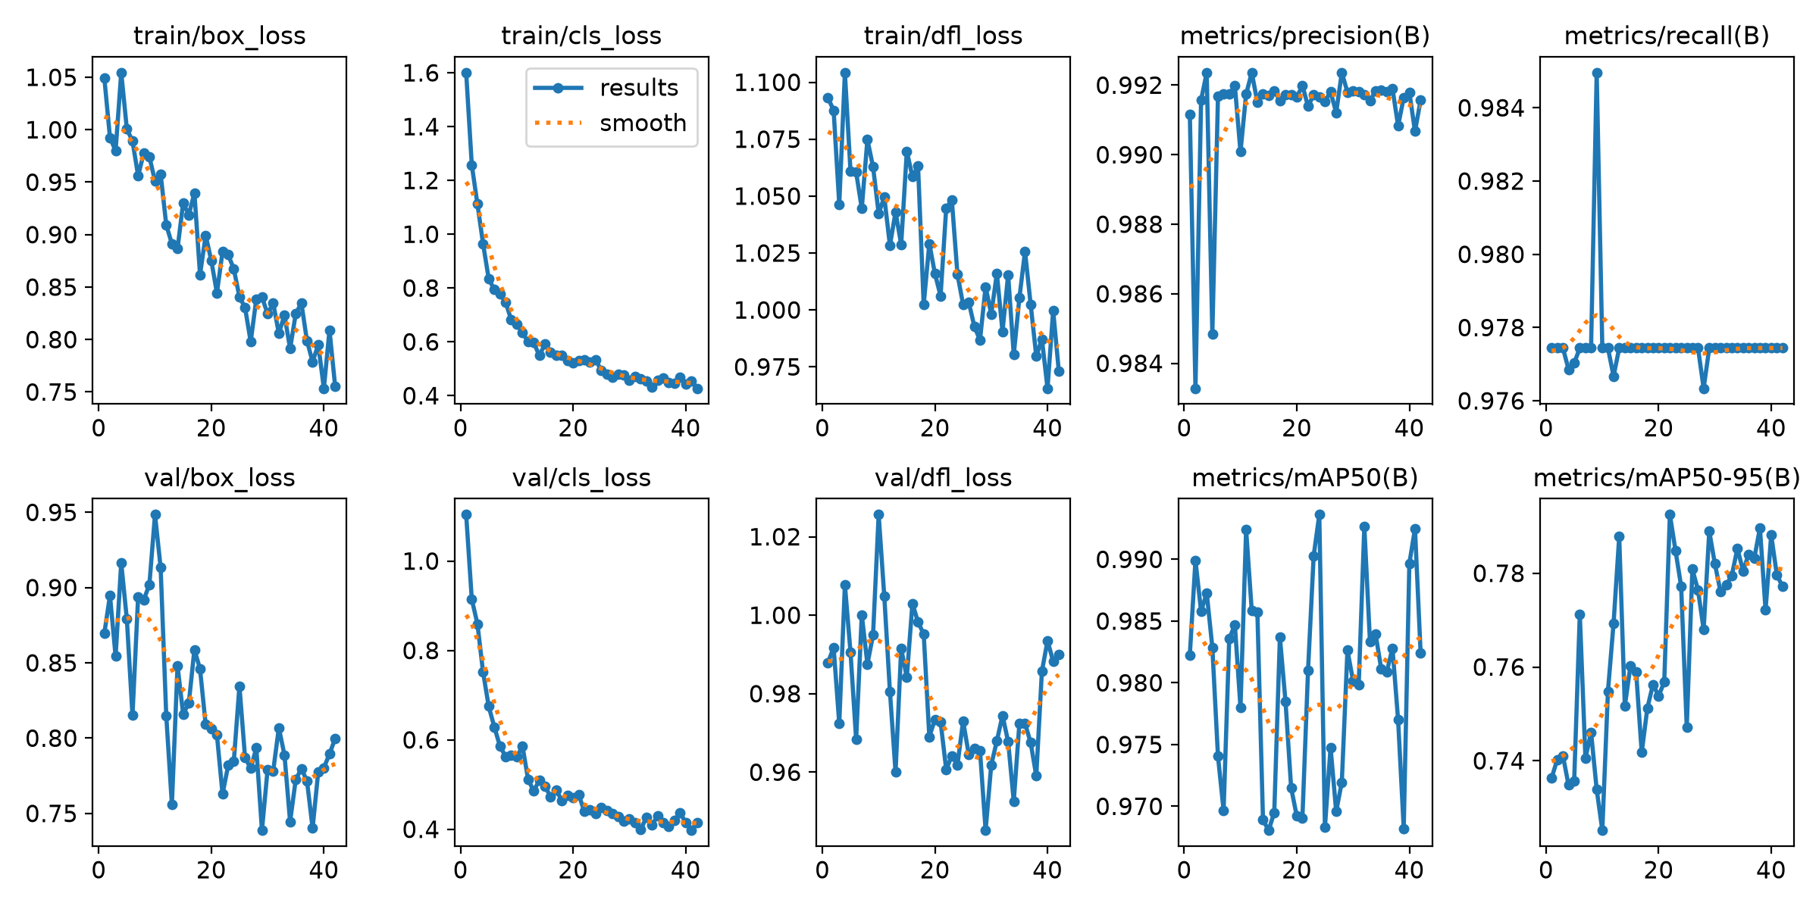
Hình 4.1 Diễn biến loss và các chỉ số của lần huấn luyện YOLO
Nguồn: tệp results.png trong kết quả huấn luyện của đề tài.
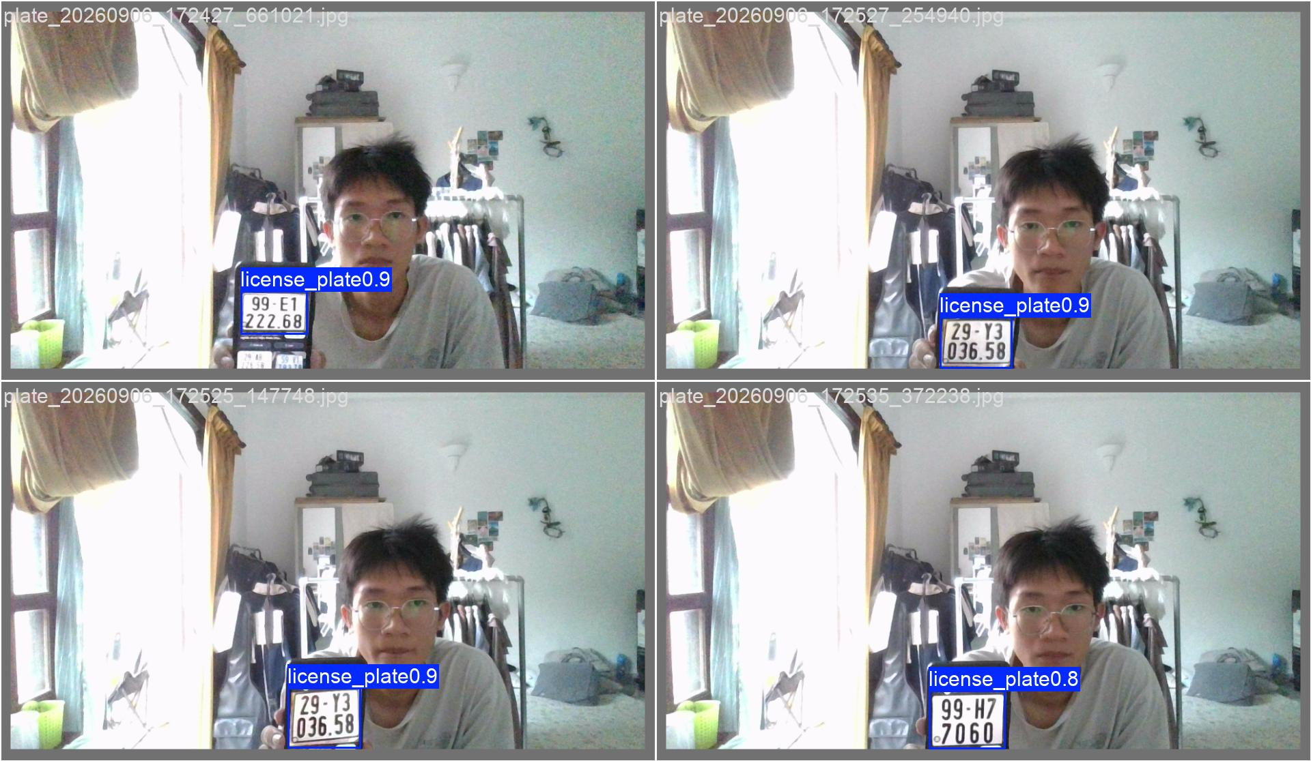
Hình 4.2 Ví dụ phát hiện vùng biển số trên ảnh kiểm định
Nguồn: tệp val_batch0_pred.jpg trong kết quả huấn luyện của đề tài.
Hình 4.3 tổng hợp nhãn được phần mềm ghi nhận trong lần huấn luyện, với 465 đối tượng thuộc lớp license_plate. Các biểu đồ phía dưới thể hiện vị trí tâm và kích thước hộp giới hạn đã chuẩn hóa. Đây là số đối tượng được ghi nhãn trong hình thống kê, không phải tổng số ảnh của toàn bộ dự án.
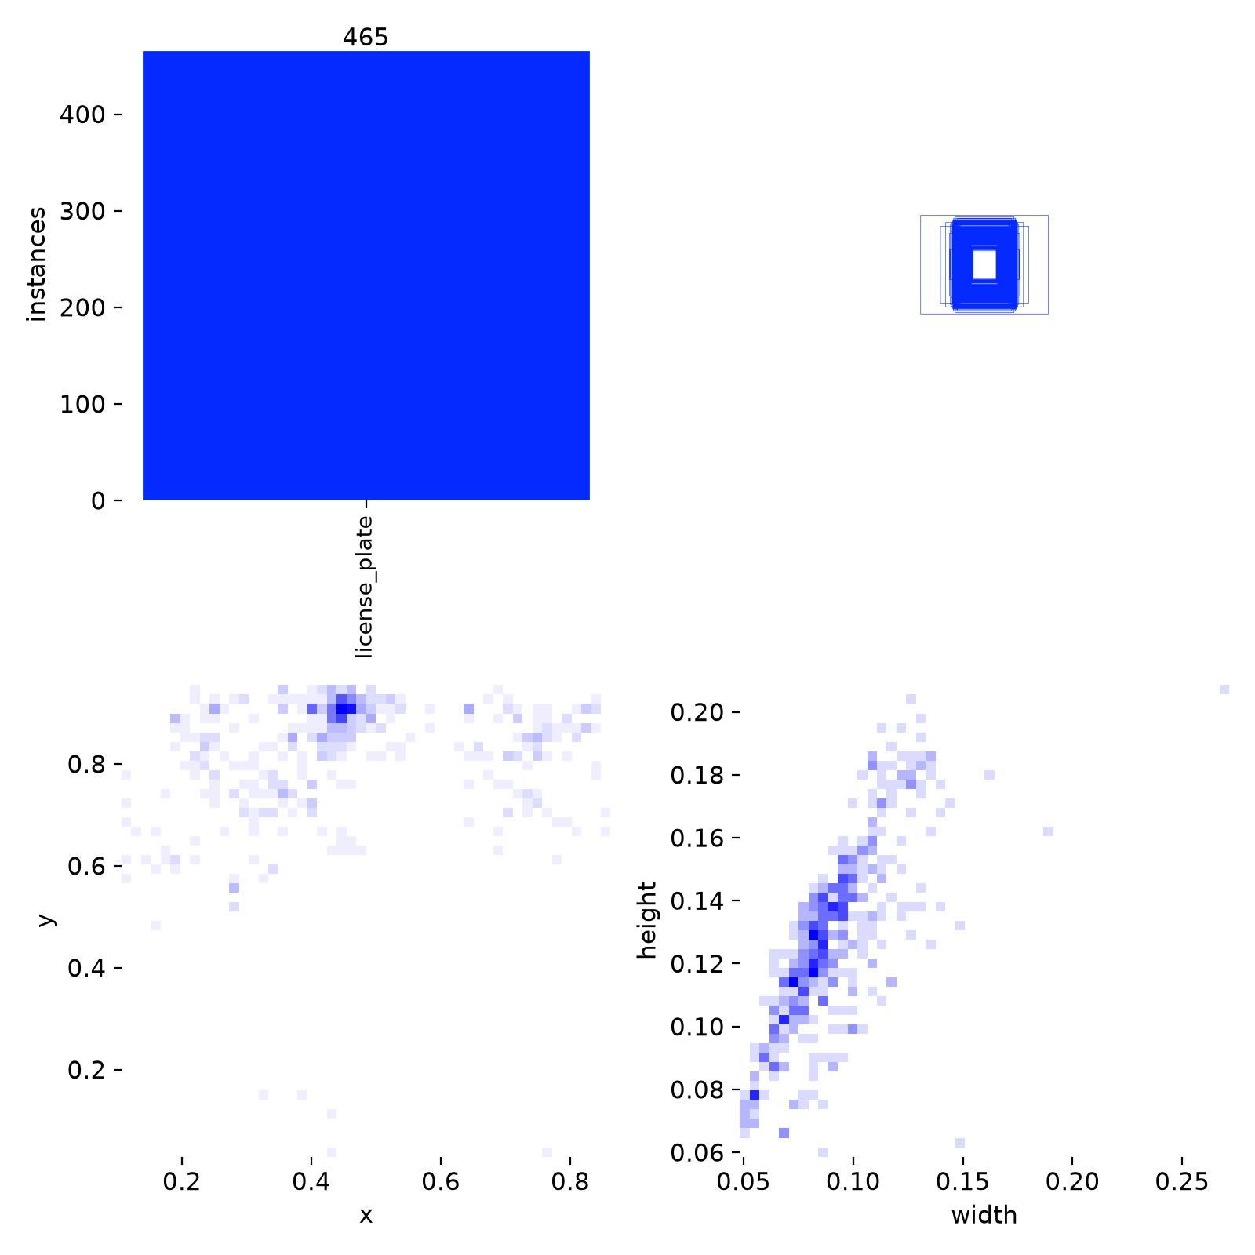
Hình 4.3 Phân bố nhãn biển số trong dữ liệu huấn luyện
Nguồn: labels.jpg trong thư mục kết quả plate_v1 của đề tài.
Hình 4.4 có trục ngang là nhãn thực và trục dọc là dự đoán. Tại cấu hình đánh giá tạo ra hình, có 130 trường hợp ghép đúng đối tượng biển số, 3 phát hiện nhầm vào nền và 3 đối tượng bị bỏ sót. Ma trận phản ánh kết quả phát hiện vùng biển số; chưa đánh giá việc đọc đúng ký tự bằng OCR.
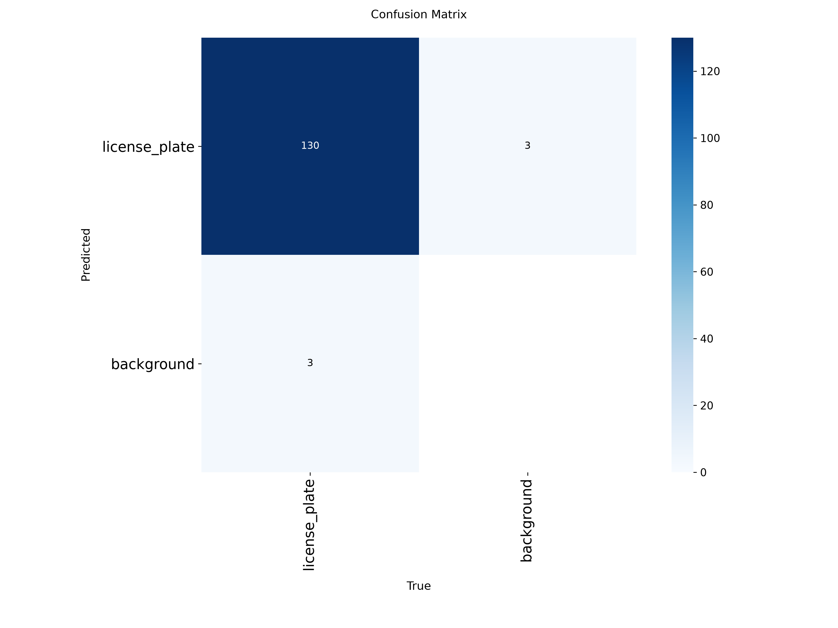
Hình 4.4 Ma trận nhầm lẫn của bộ phát hiện biển số
Nguồn: confusion_matrix.png trong thư mục kết quả plate_v1 của đề tài.
Đường Precision–Recall trong Hình 4.5 thể hiện sự thay đổi precision và recall khi thay đổi ngưỡng dự đoán. Chú giải của hình ghi mAP@0.5 bằng 0,981. Giá trị này được đọc từ tệp biểu đồ đã lưu, còn mục 4.2 trích số liệu tại epoch 42 trong CSV; hai nguồn không được coi là cùng một lần đánh giá khi chưa đối chiếu checkpoint và cấu hình xuất kết quả.
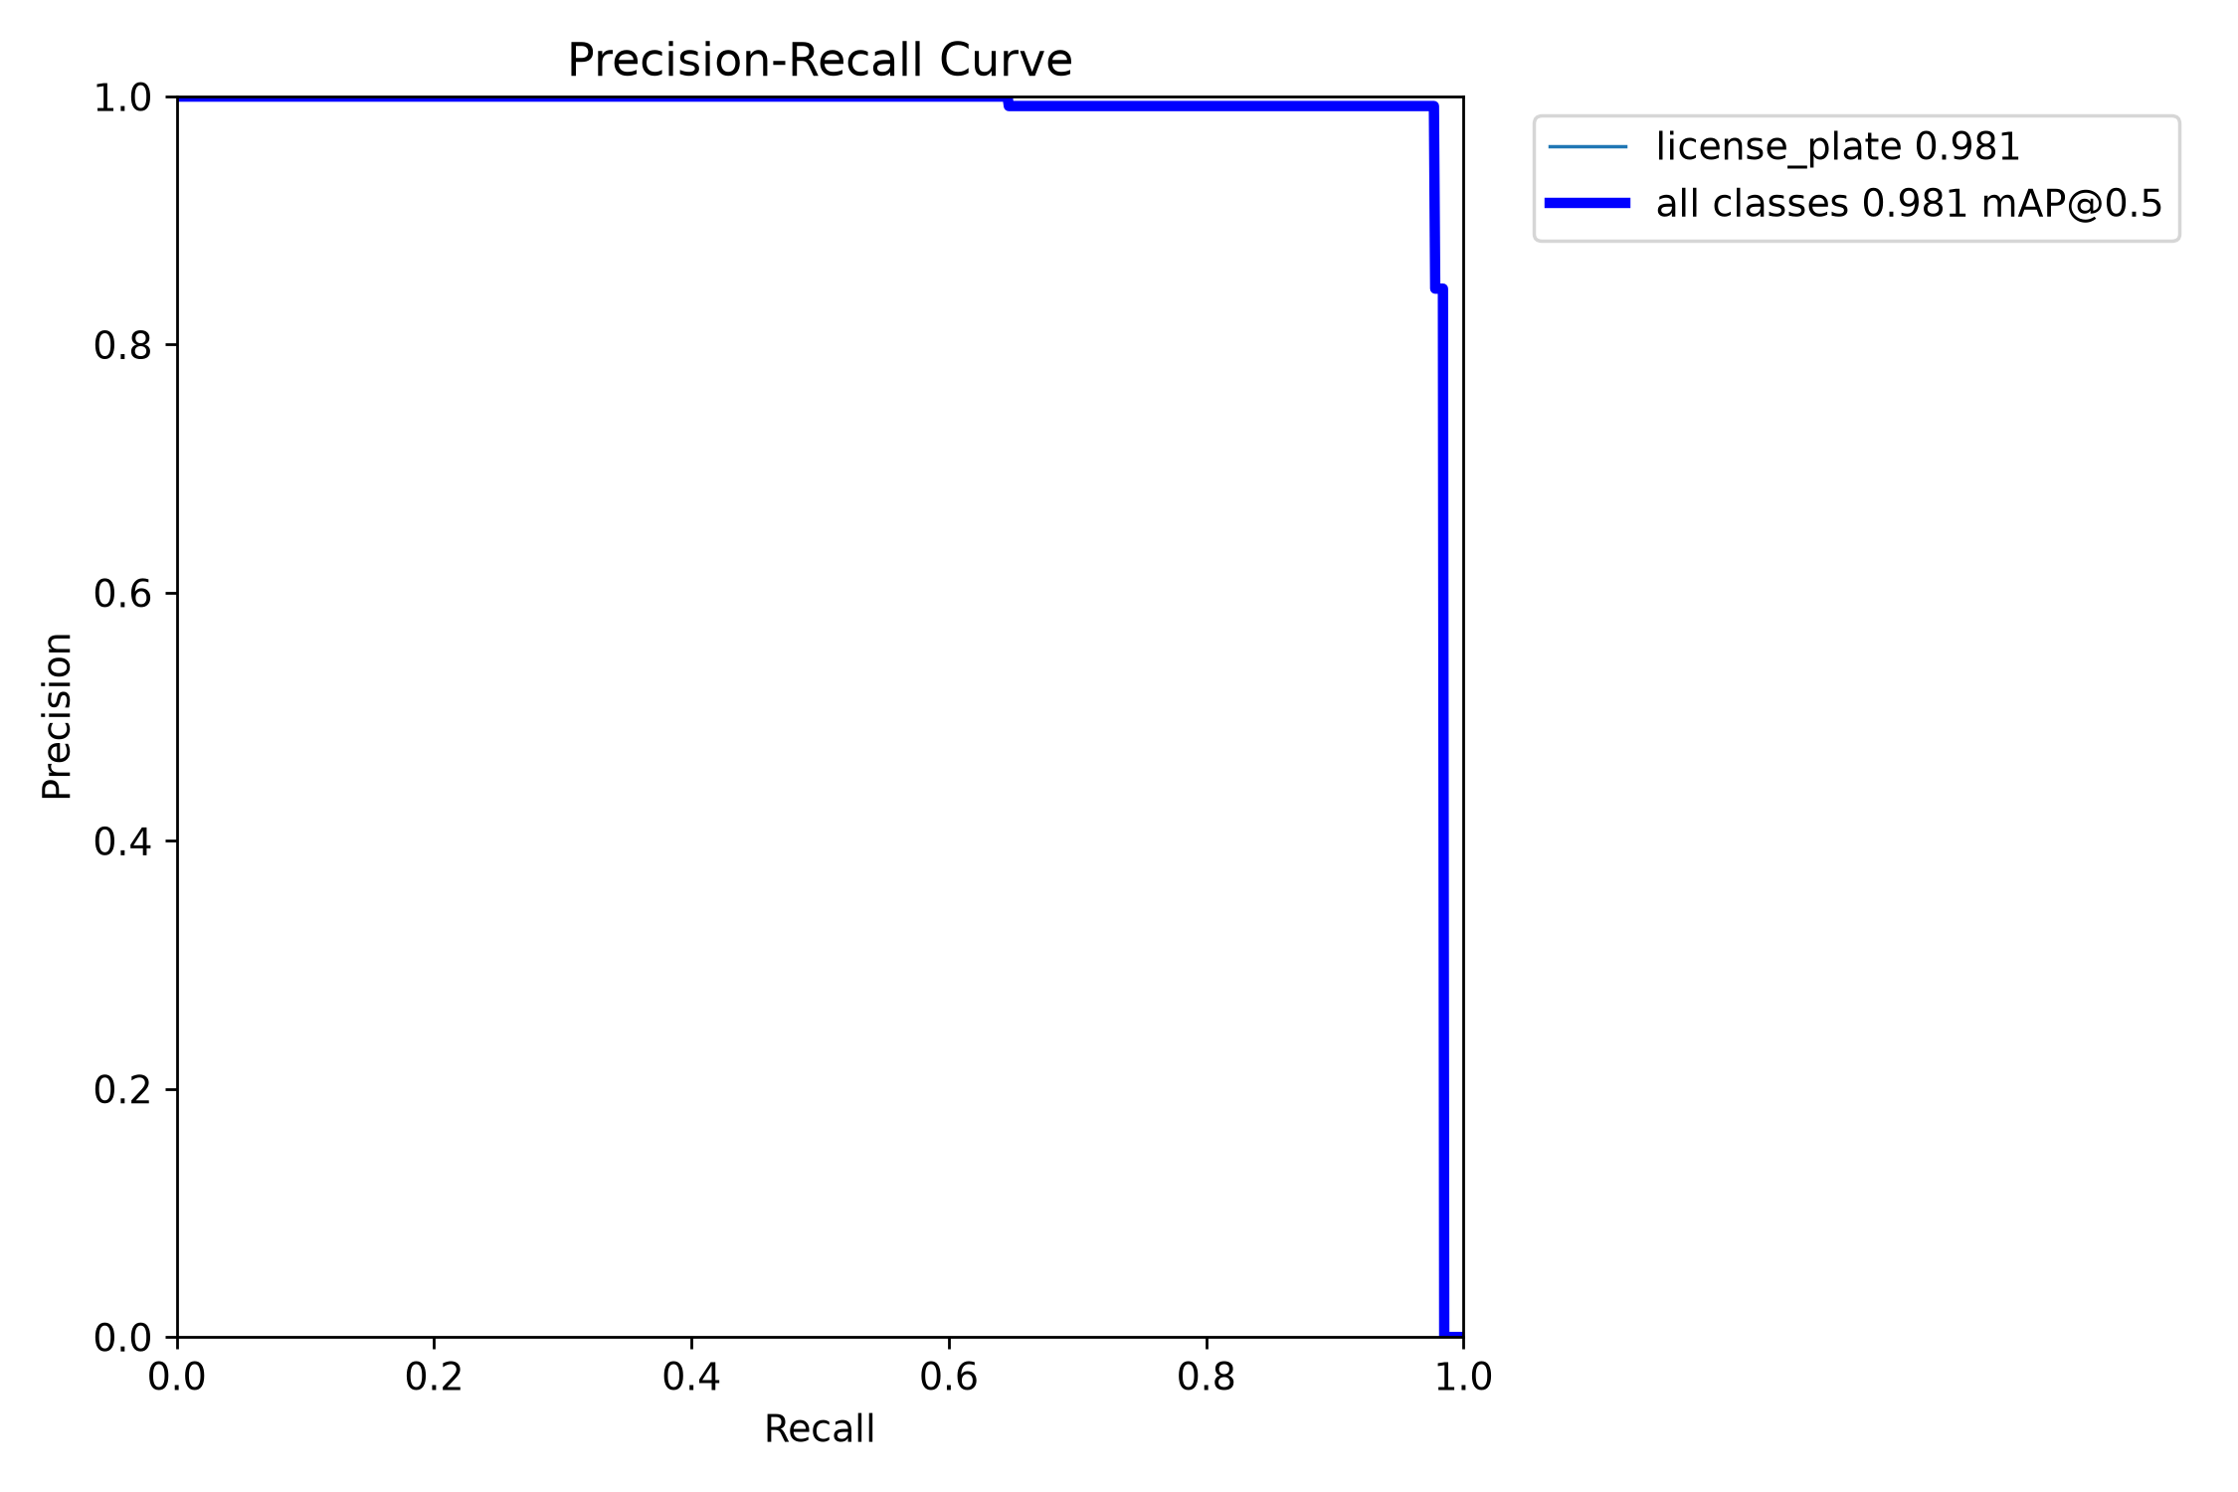
Hình 4.5 Đường Precision–Recall của bộ phát hiện biển số
Nguồn: BoxPR_curve.png trong thư mục kết quả plate_v1 của đề tài.

4.3 Công việc còn lại
Đối chiếu và kiểm thử phần cứng đã lắp; hiệu chuẩn hoặc giới hạn cách diễn giải cảm biến cồn; kiểm tra liên kết thẻ và biển số; đồng bộ trạng thái xe; xử lý mất mạng và bản ghi chờ hết hạn; kiểm tra nguồn servo, kết nối và cơ chế đóng cổng; bổ sung dữ liệu đánh giá OCR và kiểm thử chu trình thực tế.

4.4 Kế hoạch kiểm thử
Dự kiến kiểm tra: xe vào hợp lệ; thẻ đã có trong bãi; bãi đầy; xe ra đúng thẻ; sai cặp thẻ và biển số; biển số không nhận diện; tín hiệu dưới/trên ngưỡng; dữ liệu chờ cũ; mất mạng; lỗi tải ảnh; mở cổng khẩn cấp. Với mỗi ca, lưu đầu vào, trạng thái mong đợi, trạng thái thực tế, thời gian xử lý và bằng chứng. Các trường hợp sai định danh hoặc dữ liệu chưa hợp lệ phải không tự động mở cổng.

4.5 Chỉ tiêu đánh giá dự kiến
Đo tỷ lệ đọc đúng toàn bộ biển số theo điều kiện chụp; tỷ lệ hoàn tất chu trình vào/ra; độ trễ từ xác nhận đầu vào đến lệnh mở cổng; số lỗi đồng bộ; độ lặp lại của tín hiệu cồn. Dự kiến tối thiểu 30 lượt cho mỗi nhóm kịch bản chính, điều chỉnh theo điều kiện thực nghiệm và thống nhất với giảng viên. Chưa công bố các chỉ tiêu này là kết quả đã đạt.

4.6 Kế hoạch tiếp tục
Kế hoạch đề xuất gồm 6 tuần kể từ khi thống nhất với giảng viên: tuần 1 kiểm kê phần cứng và chốt yêu cầu; tuần 2 hoàn thiện đấu nối và kiểm tra cảm biến; tuần 3 hoàn thiện giao dịch vào/ra và xử lý lỗi; tuần 4 thu dữ liệu và đánh giá nhận diện; tuần 5 kiểm thử tích hợp, sửa lỗi; tuần 6 tổng hợp kết quả, hoàn thiện báo cáo và luyện trình bày. Lịch cụ thể cần điều chỉnh theo ngày bảo vệ thực tế.

KẾT LUẬN VÀ KIẾN NGHỊ

Kết luận tiến độ
Đề tài đã xây dựng được các thành phần phần mềm chính, lắp đặt các linh kiện của mô hình và lưu kết quả huấn luyện bộ phát hiện biển số. Trong giai đoạn tiếp theo, công việc tập trung vào chạy thử chu trình xe vào/ra, hoàn thiện xử lý dữ liệu và đánh giá tín hiệu cảm biến cồn. Các kết quả thực nghiệm sẽ được bổ sung để làm cơ sở đánh giá mức độ đáp ứng mục tiêu đề tài.

Kiến nghị
Đề nghị giảng viên góp ý phạm vi mô hình, cách đánh giá cảm biến cồn, bộ kịch bản nghiệm thu và kế hoạch hoàn thiện. Bổ sung ảnh mô hình thực tế, sơ đồ đấu dây và bảng kết quả sau khi thực hiện kiểm thử.

TÀI LIỆU THAM KHẢO
Các tài liệu dưới đây là hồ sơ nội bộ được dùng để xác định tiến độ, truy cập ngày 30/10/2026. Tài liệu kỹ thuật của linh kiện và thư viện cần được bổ sung theo đúng phiên bản sử dụng trong bản khóa luận hoàn chỉnh.
[1] Mã điều khiển ESP32, sketch_aug7a/sketch_aug7a.ino.
[2] Phần mềm nhận diện và quản lý camera, LicensePlate_Test/dashboard_parking.py và main.py.
[3] Ứng dụng quản lý, KhoaXeApp/App.tsx.
[4] Nhật ký huấn luyện YOLO, LicensePlate_Test/runs/detect/runs/plate_v1/results.csv.
[5] Espressif Systems, ESP32 Series Datasheet. https://documentation.espressif.com/esp32_datasheet_en.html
[6] WCH, USB to serial chip CH340. https://www.wch.cn/products/CH340.html
[7] Zhengzhou Winsen Electronics, MQ-3 Gas Sensor Manual, phiên bản 1.3. https://cdn.sparkfun.com/datasheets/Sensors/Biometric/MQ-3%20ver1.3%20-%20Manual.pdf. Cần đối chiếu đúng mã cảm biến/module thực tế.
[8] NXP Semiconductors, MFRC522 Datasheet. https://www.nxp.com/docs/en/data-sheet/MFRC522.pdf
[9] Ultralytics, Model Prediction. https://docs.ultralytics.com/modes/predict/
[10] PaddlePaddle, PaddleOCR Documentation. https://www.paddleocr.ai/main/en/index.html
[11] Google Firebase, Read and Write Data. https://firebase.google.com/docs/database/web/read-and-write
[12] Supabase, Serving assets from Storage. https://supabase.com/docs/guides/storage/serving/downloads
[13] Meta, Core Components and Native Components. https://reactnative.dev/docs/intro-react-native-components
Các tài liệu trực tuyến [5]–[13] được truy cập ngày 30/10/2026. Cấu hình triển khai cụ thể được đối chiếu theo mã nguồn [1]–[3].
[14] Nguồn ảnh linh kiện: https://hshop.vn/kit-wifi-ble-esp32-nodemcu-32s-ch340-ai-thinker. Truy cập ngày 30/10/2026.
[15] Nguồn ảnh linh kiện: https://mlab.vn/1168561-module-cam-bien-nong-do-con-waveshare-mq-3-sensor.html. Truy cập ngày 30/10/2026.
[16] Nguồn ảnh linh kiện: https://hshop.vn/mach-bien-tro-mke-m04-potentiometer-rgybw-module. Truy cập ngày 30/10/2026.
[17] Nguồn ảnh linh kiện: https://hshop.vn/mach-rfid-rc522-nfc-13-56mhz. Truy cập ngày 30/10/2026.
[18] Nguồn ảnh linh kiện: https://hshop.vn/lcd-oled-trang-0-96-inch-i2c. Truy cập ngày 30/10/2026.
[19] Nguồn ảnh linh kiện: https://dientunhattung.com/san-pham/dong-co-servo-sg90-dong-co-quay-goc-0-180-do/. Truy cập ngày 30/10/2026.

PHỤ LỤC MINH CHỨNG TIẾN ĐỘ
A. Phần mềm: mã nguồn và các kết quả huấn luyện được trình bày tại Chương 4. Ảnh linh kiện ở Chương 2 là ảnh tham khảo có ghi nguồn; ảnh mô hình hoàn chỉnh và ảnh giao diện đang chạy sẽ được bổ sung sau.
B. Phần cứng đã lắp đặt theo xác nhận của sinh viên: kit ESP32 32S CH340; cảm biến cồn MQ-3; mạch biến trở MK M04; RFID NFC 13,56 MHz RC522; màn hình OLED 0,96 inch I2C; servo RC SG90 0–180 độ. Chưa có thông tin xác nhận kết quả chạy thử từng khối và toàn hệ thống. Cần bổ sung ảnh mô hình và sơ đồ đấu nối.
C. Nhật ký thử nghiệm: ghi ngày thử, phiên bản chương trình, kịch bản, số lần thử, số lần đạt, lỗi và cách khắc phục.
D. Thông tin cần bổ sung trước khi nộp: lớp, chuyên ngành, giảng viên hướng dẫn, ngày bảo vệ, sơ đồ đấu nối và kết quả chạy thử phần cứng.

